Уважаемый Глава Чувашской Республики, коллеги, приглашенные

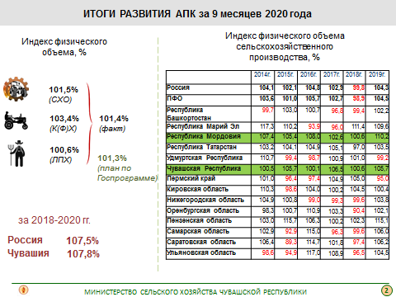 | Слайд 2  Индекс физического объема по сельскому хозяйству за 9 месяцев составил 101,4%, мы прогнозировали - 101,3% (показатель прогноза оценивается Минсельхозом России). Намеченный прогноз выполнен.  Хочу обратить внимание, что по производству в личных подсобных хозяйствах граждан рост в этом году 100,6%, против 97,9% в 2019 году. Эффект роста достигнут в том числе за счет господдержки ЛПХ в период большого молока, сохранения поголовья коров в хозяйствах граждан. Спасибо за поддержку.  Отмечу, что республика с 2014 года имеет только положительный темп роста. Таких в ПФО всего два субъекта - Чувашия и Мордовия.  Например, суммарно за 3 года (с 2018 по октябрь 2020) индекс физического объема по сельскому хозяйству республики составил 107,8 %, по РФ - 107,5%. В принципе, динамика в едином тренде со страной.
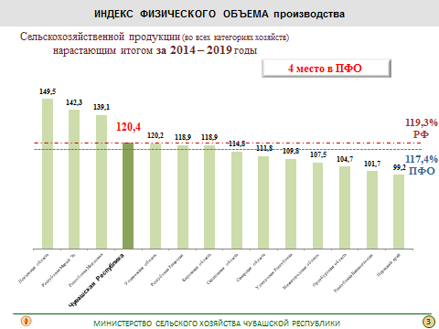 | Слайд 3  За период с 2014 года (момента ввода продовольственного эмбарго) индекс физического объема в сельском хозяйстве вырос на 20,4%, это 4 результат по ПФО, выше, чем в среднем по России (на 19,3%) и в ПФО (на 17,4%).
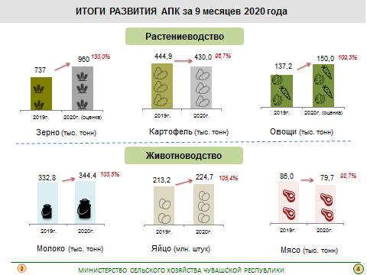 | Слайд 4  По подотраслям.  Отмечен рост в растениеводстве. С учетом убранного на сегодня урожая в этом году собрано зерновых больше на 30% (960 тыс. тонн. против 737 тыс. тонн). второй после 1992 года результат, получена рекордная за всю историю АПК урожайность зерновых – 33 центнера с одного гектара.  Овощей собрано больше почти на 10% (150 тыс. тонн против 137 тыс.тонн), это лучший результат за последние 19 лет, урожайность более 336 ц/га, это исторический максимум.  Небольшое снижение по картофелю – на 3%. (430 тыс. тонн против 444 тыс. тонн). Здесь вопрос перепроизводства картофеля как в Чувашии, так и в соседних регионах, отсюда низкие и цена и рентабельность предыдущие 3 года, соответственно слабый интерес аграриев к данной культуре.  Основные полевые работы практически закончены, появилось время подвести итоги, сделать выводы, разобрать слабые места и выработать решение по сохранению и наращиванию данной культуры.
Республика полностью будет обеспечена картофелем и овощами за счет собственного производства, недостатка данных видов продукции не ожидается и на рост инфляционных процессов они влияния не окажут. (превышение порогов Доктрины продбезопасности по картофелю – обеспеченность в 2 раза (95% по Доктрине), по овощам – обеспеченность 113,9% (90% по Доктрине).

В животноводстве, как уже отмечал Дмитрий Иванович, рост по производству молока (103,5%) и яиц (105,4%).
Важно отметить, что если два года назад для нас было большой победой средний надой с одной коровы 5500 кг в год, то по итогам этого года мы перешагнем планку 6500 кг (прогноз 6550), рост продуктивности за два года – на 18 %, это на 5 процентных пунктов выше среднего по России.
При этом и доля поголовья племенных коров за этот же период возросла с 36,7% до 43,1% (прогноз по году 43,7%). Хотя мы планировали выйти к этому показателю к 2024 году.
По производству мяса, к сожалению) снижение – на 7,3% . Основной объем производства мяса приходится на мясо птицы, при этом более 70% приходится на два крупных предприятия, на которых сегодня проходят процедуры смены собственника. По одному из предприятий до конца года намечается рост.
Хочу отметить, что у птицеводческой отрасли большой экспортный потенциал, одно из предприятий с 2020 года начало экспортировать продукцию в Китай, за 10 месяцев экспортные продажи составили более 3 млн. долларов.
В период пандемии аграрники не прерывали свою работу, но вызванный пандемией кризис дал нагрузку на всю отрасль.
Например, на кризисе мясного направления сказались барьеры пандемии по логистике кормов, премиксов, возросли цены на них.
Очень чувствительно отреагировала пищевая промышленность на приостановку деятельности общепита и объектов соцкультсферы, которые являются основными потребителями. В результате ИФО по пищевке составил 93,6% и по году тренд сохранится, но в сравнении с полугодием вырос на 0,6%.
Аналогичная ситуация по напиткам, и если по полугодию ИФО по напиткам было 94,5 %, то по итогам 9 месяцев удалось выравнить ситуацию, индекс – 102,2%.

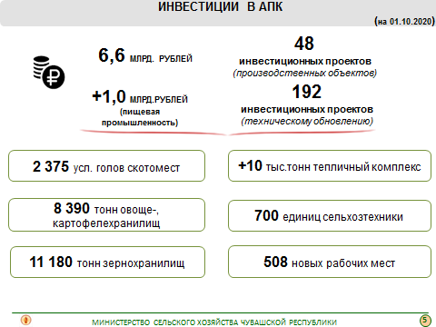 | Слайд 5  Также в ходе пандемии возникли проблемы с поставкой оборудования, по приезду специалистов для его монтирования, что сказалось на сроках реализации некоторых проектов. Но, спасибо аграриям, практически все заявленные инвестпроекты были реализованы. Это более 7,6 млрд рублей инвестиций в сельское хозяйство и пищевую промышленность. Всего реализовано 48 проектов, создано 508 рабочих мест.  К слову об инвестициях, благодаря масштабной поддержке модернизации парка сельхозтехники в текущем году приобретено 700 единиц техники и оборудования, до конца года будет приобретено еще 200 единиц. Темпы обновления опережают динамику прошлых лет.
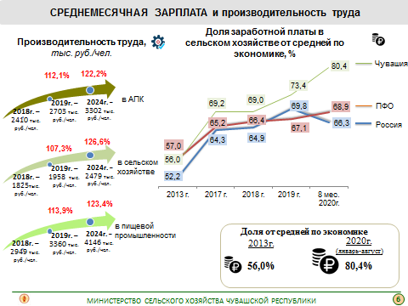 | Слайд 6  Производительность в отрасли возросла на 2,6 процентов (в среднем по республике снижение на 3,2%).  Средняя заработная плата в сельском хозяйстве за 8 месяцев т.г. составила 24652 рубля, возросла на 16,8%, опережая темпы роста в среднем по экономике региона на 10,5 процентных пункта (по экономике рост 6,3% ) и темпы отраслевого роста по стране на 7,3 процентных пункта (рост по РФ 9,5%).  Сегодня отношение средней зарплаты в сельском хозяйстве к средней по экономике республики составляет 80,4% (до эмбарго, 2014 года, – составляла 56 %). По России это показатель – 66,3%, в ПФО - 68,9%.  Большое значение в нивелировании кризисных явлений сыграла господдержка аграриев, которая в текущем году выше факта прошлого года почти на 14%. Спасибо всем. Вам, Олег Алексеевич. Спасибо депутатам и коллегам за поддержку отрасли. Вложенный в АПК рубль сегодня даст долговременный эффект.

